Резюме участника

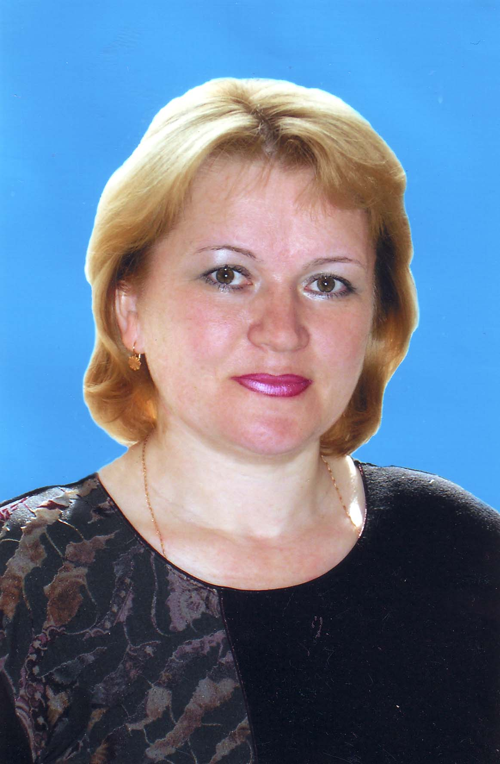

Людкова Регина Борисовна
Классный руководитель 3 А класса
Учитель начальных классов
Стаж работы в качестве классного руководителя 23 года

О себе и воспитательной деятельности
Образование высшее. Окончила Чувашский государственный педагогический институт им. И.Я. Яковлева, факультет педагогики и методики начального обучения. В 2007 году получила высшую квалификационную категорию.
Работа с классным коллективом проводится в соответствии с планом учебно-воспитательной работы, с учетом целей и задач воспитательной системы школы, пожеланий самих учащихся и их родителей.
Приоритетными направлениями в работе являются: нравственное, трудовое, патриотическое, правовое, санитарно-гигиеническое воспитание, работа с родителями.
Изучение классного коллектива начинается с социометрии, диагностики интересов учащихся. Через анкетирование и наблюдение составляется анализ внутренней среды в классе. Полученные данные помогают организовать дальнейшую работу:
- проводятся мероприятия, нацеленные на организацию общения, сотрудничества в коллективе (сплочению классного коллектива помогают коллективные творческие дела, традиционные классные вечера);
- проводится систематический контроль успеваемости учащихся для организации необходимой коррекционной работы, осуществляется сотрудничество с психологом по изучению индивидуальных возможностей каждого ребенка, по выявлению возможных трудностей и поиску путей их преодоления;
- проводятся посещения музеев, выставок, театров;
- проводятся беседы, тематические классные час по всем направлениям;
- проводятся беседы о правилах поведения в школе, общественных местах, о правилах дорожного движения, пожарной безопасности и т.д.;
- проводится индивидуальная профилактическая работа с учащимися;
- проводятся мероприятия, позитивно влияющие на интеллектуальное развитие учащихся (учащиеся принимают участие в городских олимпиадах, конкурсах, конференциях);
- проводятся мероприятия, направленные на формирование устойчивой ценностной установки на здоровый образ жизни
С начальной школы в классе ведется работа выборных органов самоуправления. Координатором деятельности ребят является учитель, но дети, таким образом, приучаются к самостоятельности, ответственности. Огромную поддержку во всех начинаниях оказывают родители.

